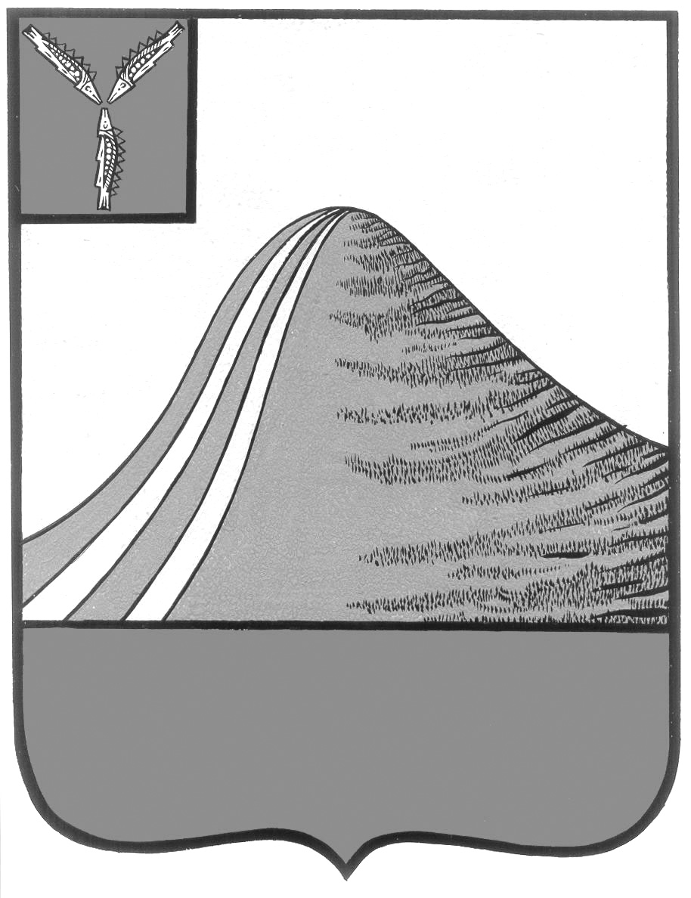

АДМИНИСТРАЦИЯ ЛЫСОГОРСКОГО МУНИЦИПАЛЬНОГО РАЙОНА

САРАТОВСКОЙ ОБЛАСТИ

### **П О С Т А Н О В Л Е Н И Е**

от 11 декабря 2013 года № 1056

р.п. Лысые Горы

**Об антинаркотической комиссии**

**Лысогорского муниципального района**

Руководствуясь Федеральным законом №131-ФЗ «Об общих принципах организации местного самоуправления в Российской Федерации» от 6 октября 2003 года, Уставом Лысогорского муниципального района, в соответствии с Законом Саратовской области «О профилактике наркомании в Саратовской области» от 21 апреля 2010 года, в целях формирования и реализации на территории района государственной политики в области противодействия незаконному обороту наркотических средств, психотропных веществ и их прекурсоров, организации взаимодействия с подразделениями территориальных органов исполнительной власти области по противодействию незаконному обороту наркотических средств, психотропных веществ и их прекурсоров, а также организации их взаимодействия с органами местного самоуправления, общественными организациями и объединениями, обеспечения безопасности граждан на территории Лысогорского муниципального района и проведения комплексной работы по профилактике наркомании, ПОСТАНОВЛЯЮ:

1. Создать на территории Лысогорского муниципального района межведомственную антинаркотическую комиссию.

2.Утвердить состав межведомственной антинаркотической комиссии Лысогорского муниципального района согласно приложению.№1.

3.Утвердить положение о межведомственной антинаркотической комиссии Лысогорского муниципального района согласно приложению №2.

**Глава администрации**

**муниципального района С.А. Девличаров**

Приложение № 1

к постановлению администрации

Лысогорского муниципального района

от №

**СОСТАВ**

**антинаркотической комиссии Лысогорского муниципального района**

Девличаров С.А. – глава администрации Лысогорского муниципального района, председатель комиссии.

Куторов Э.А.- первый заместитель главы администрации Лысогорского муниципального района, заместитель председателя комиссии.

Стрельников Д.В. - начальник Балашовского межрайонного отдела Управления ФСКН России по Саратовской области, подполковник полиции, заместитель председателя комиссии (по согласованию).

Дозоров А.Л. - заместитель начальника Балашовского межрайонного отдела Управления ФСКН России по Саратовской области, майор полиции (по согласованию).

Ивашенцев И.А. – заместитель начальника отделения полиции в составе МО МВД России «Калининский», майор полиции (по согласованию).

Демченко М.П.– депутат Собрания Лысогорского муниципального района. (по согласованию).

Орищук О.В. –заместитель главы администрации Лысогорского муниципального района.

Поляков С.Д.- председатель районного Общественного Совета (по согласованию).

Сенчихин П.Н. – начальник отдела обеспечения безопасности администрации Лысогорского муниципального района.

Ситенкова Л.В. – главный врач ГУЗ СО «Лысогорская ЦРБ» (по согласованию).

Старшова Н.Г. – начальник отдела организационной работы и работы с органами исполнительной власти администрации Лысогорского муниципального района.

Тулипкалиев А.М. – ведущий специалист управления кадровой и правовой работы администрации Лысогорского муниципального района.

Фимушкина В.А. –начальник отдела образования администрации Лысогорского муниципального района.

**Глава администрации**

**муниципального района С.А. Девличаров**

Приложение № 2

к постановлению администрации

Лысогорского муниципального района

от №

**П О Л О Ж Е Н И Е**

**о межведомственной антинаркотической комиссии в Лысогорском муниципальном районе**

1. Антинаркотическая комиссия в Лысогорском муниципальном районе (далее – Комиссия) является органом, осуществляющим в рамках своих полномочий взаимодействие на территории муниципального района подразделений территориальных органов федеральных органов исполнительной власти, органов исполнительной власти области, органов местного самоуправления по противодействию незаконному обороту наркотических средств, психотропных веществ и их прекурсоров, с общественными объединениями по профилактике немедленного потребления наркотиков и противодействию их незаконному обороту наркотиков и противодействию их незаконному обороту, а также осуществляющим мониторинг и оценку развития наркоситуации в муниципальном районе.

2. Комиссия в своей деятельности руководствуется Конституцией Российской Федерации, федеральными конституционными законами, федеральными законами, указами и распоряжениями Президента Российской Федерации, иными нормативными правовыми актами Российской Федерации, законами Саратовской области, правовыми актами Губернатора области, решениями органов государственной власти области, решениями Государственного антинаркотического комитета, решениями антинаркотической комиссии Саратовской области, нормативными правовыми актами органов местного самоуправления, а также настоящим Положением.

3. Комиссия осуществляет свою деятельность во взаимодействии с антинаркотической комиссией Саратовской области, подразделениями территориальных органов федеральных органов исполнительной власти, органами исполнительной власти области, органами местного самоуправления, общественными объединениями и организациями.

4. Председателем Комиссии в Лысогорском муниципальном районе по должности является руководитель районной администрации – глава администрации муниципального района (председатель Комиссии).

5. В состав Комиссии (по должности) входят:

глава администрации муниципального района - председатель Комиссии.

руководитель (заместитель руководителя) структурного подразделения территориального органа управления Федеральной службы по контролю за оборотом наркотиков Российской Федерации по Саратовской области (по согласованию) – заместитель председателя Комиссии;

представитель представительного органа муниципального района (по согласованию);

начальник территориального органа Главного управления Министерства внутренних дел по Саратовской области (по согласованию);

начальник таможенного поста Саратовской таможни, районом деятельности которого определена территория муниципального образования (по согласованию);

руководитель органа здравоохранения муниципального района (по согласованию);

руководитель органа образования муниципального района.

По решению председателя Комиссии в её состав могут включаться иные должностные лица администрации муниципального района, а также по согласованию представители подразделений территориальных органов федеральных органов исполнительной власти, органов исполнительной власти области.

4. Основными задачами Комиссии являются:

а) участие в формировании и реализации на территории муниципального района государственной политики в области противодействия незаконному обороту наркотических средств, психотропных веществ и их прекурсоров, подготовка предложений председателю антинаркотической комиссии Саратовской области по совершенствованию законодательства в этой области;

б) подготовка ежегодных докладов о наркоситуации в муниципальном образовании и о работе Комиссии и представление их не позднее 20 января года, следующего за отчетным, председателю антинаркотической комиссии Саратовской области;

в) организация взаимодействия с подразделениями территориальных органов исполнительной власти и органов исполнительной власти области по противодействию незаконному обороту наркотических средств, психотропных веществ и их прекурсоров, а также организация их взаимодействия с органами местного самоуправления, общественными объединениями и организациями;

г) разработка мер, направленные на противодействие незаконному обороту наркотических средств, психотропных веществ и их прекурсоров, в том числе на профилактику этого оборота, а также на повышение эффективности реализации муниципальных целевых программ в этой области;

д) анализ эффективности деятельности органов местного самоуправления по противодействию незаконному обороту наркотических средств, психотропных веществ и их прекурсоров;

е) сотрудничество с органами местного самоуправления других муниципальных образований области в сфере противодействия незаконному обороту наркотических средств, психотропных веществ и их прекурсоров, в том числе подготовка проектов соответствующих совместных решений;

ж) участие в проведении мониторинга и оценки развития наркоситуации в муниципальном образовании с использованием единого банка данных по вопросам, касающимся оборота наркотических средств, психотропных веществ и их прекурсоров, а также противодействия их незаконному обороту, подготовка предложений по улучшению наркоситуации в муниципальном образовании;

з) решение иных задач, предусмотренных законодательством Российской Федерации о наркотических средствах, психотропных веществ и их прекурсорах;

5. Для осуществления своих задач Комиссия имеет право:

а) принимать в пределах своей компетенции решения, касающиеся организации и совершенствования взаимодействия подразделений территориальных органов федеральных органов исполнительной власти, органов исполнительной власти области, органов местного самоуправления по противодействию незаконному обороту наркотических средств, психотропных веществ и их прекурсоров, а также осуществлять контроль за их исполнением;

б) принимать в пределах своей компетенции решения, касающиеся организации, координации, совершенствования и оценки эффективности деятельности органов местного самоуправления по противодействию незаконному обороту наркотических средств, психотропных веществ и их прекурсоров, а также осуществлять контроль за их исполнением;

в) вносить председателю антинаркотической комиссии Саратовской области предложения по вопросам, требующим решения председателя Государственного антинаркотического комитета, Президента Российской Федерации или Правительства Российской Федерации;

г) рекомендовать главам администрации поселений образование рабочих органов (антинаркотических комиссий) для осуществления мероприятий по противодействию незаконному обороту наркотических средств, психотропных веществ и их прекурсоров;

д) создавать рабочие группы для изучения вопросов, касающихся противодействия незаконному обороту наркотических средств, психотропных веществ и их прекурсоров, а также для подготовки проектов соответствующих решений комиссии;

е) запрашивать и получать в установленном законодательством Российской Федерации порядке необходимые материалы и информацию от подразделений территориальных органов федеральных органов исполнительной власти, органов исполнительной власти Саратовской области, органов местного самоуправления, общественных объединений, организаций и должностных лиц;

ж) привлекать для участия в работе Комиссии должностных лиц и специалистов подразделений территориальных органов федеральных органов исполнительной власти, органов исполнительной власти Саратовской области, органов местного самоуправления, а также представителей общественных объединений и организаций ( с их согласия).

6. Комиссия осуществляет свою деятельность в соответствии с планом работы, утверждаемым председателем Комиссии с учетом решений и рекомендаций Государственного антинаркотического комитета, антинаркотической комиссии Саратовской области, на основе письменных предложений членов Комиссии;

7. Комиссия информирует антинаркотическую комиссию Саратовской области по итогам своей деятельности за год не позднее 20 января года, следующего за отчетным.

8. Заседания Комиссии проводятся не реже одного раза в квартал. В случае необходимости по решению председателя Комиссии могут проводиться внеочередные заседания комиссии.

9. Присутствие на заседании Комиссии ее членов обязательно:

Члены Комиссии обладают равными правами при обсуждении рассматриваемых на заседании вопросов.

Члены Комиссии не вправе делегировать свои полномочия иным лицам. В случае невозможности присутствия члена Комиссии на заседании он обязан заблаговременно известить об этом председателя Комиссии.

Лицо, исполняющее обязанности руководителя подразделения территориального органа федерального органа исполнительной власти или иного должностного лица, являющегося членом Комиссии, принимает участие в заседании Комиссии с правом совещательного голоса.

Заседание Комиссии считается правомочным, если на нем присутствует более половины ее членов.

В зависимости от рассматриваемых вопросов к участию в заседаниях Комиссии могут привлекаться иные лица.

10. Решение Комиссии оформляется протоколом, который подписывается председателем Комиссии.

Для реализации решений Комиссии могут подготавливаться проекты нормативных актов администрации муниципального района, которые представляются на рассмотрение в установленном порядке.

15. Решения принимаются Комиссией в соответствии с ее компетенцией, являются обязательными для структурных подразделений администрации муниципального района.

11. Организационное обеспечение деятельности Комиссии, в том числе по участию в осуществлении мониторинга наркоситуации в муниципальном районе, осуществляется главой администрации муниципального района (председателем Комиссии).

В этих целях глава администрации муниципального района (председатель Комиссии) в пределах своей компетенции определяет структурное подразделение администрации муниципального района (аппарат Комиссии) для организационного обеспечения деятельности Комиссии, в том числе по участию в осуществлении мониторинга наркоситуации в муниципальном районе, а также назначает должностное лицо (руководителя аппарата Комиссии), ответственного за организацию этой работы, либо назначает должностное лицо (секретаря Комиссии), в функциональные обязанности которого входит организация данной работы.

12. Основными задачами аппарата Комиссии являются:

а) разработка проекта плана работы Комиссии;

б) обеспечение подготовки и проведения заседаний Комиссии;

в) обеспечение контроля за исполнением решений Комиссии;

г) участие в осуществлении мониторинга наркоситуации, а также общественно-политических, социально-экономических и иных процессов в муниципальном образовании, оказывающих влияние на развитие ситуации в области противодействия незаконному обороту наркотических средств, психотропных веществ и их прекурсоров, выработка предложений по её улучшению.

д) обеспечение взаимодействия Комиссии с аппаратом антинаркотической комиссии Саратовской области;

е) организация и координация деятельности рабочих групп Комиссии;

ж) обеспечение деятельности Комиссии по взаимодействию с антинаркотическими комиссиями других муниципальных районов области;

з) организация и ведение делопроизводства Комиссии.

**Глава администрации**

**муниципального района С.А. Девличаров**